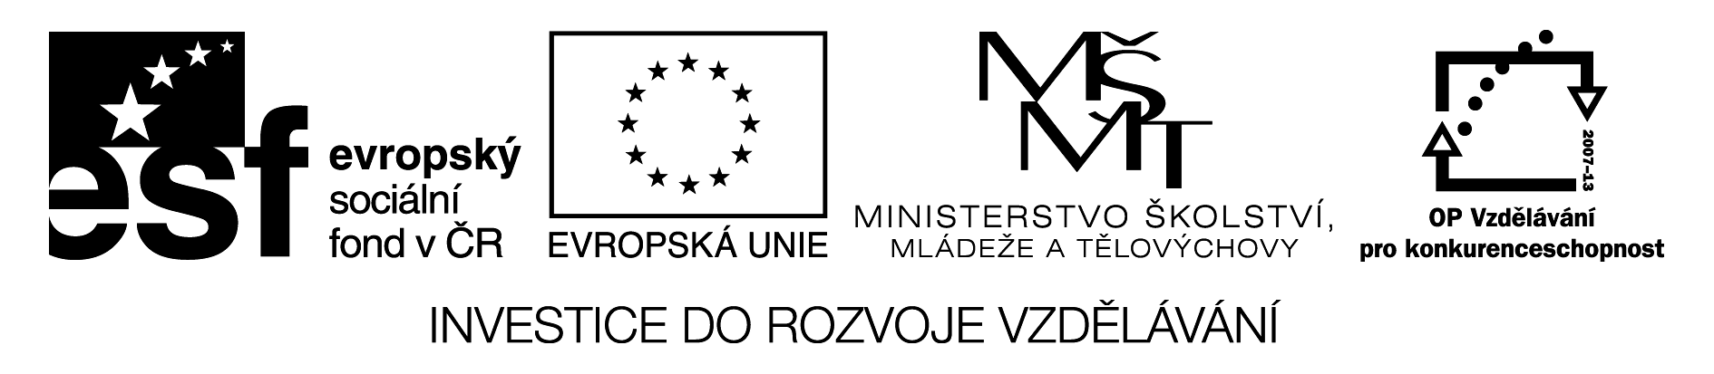
JEANS | SHOES | SOCKS | TROUSERS | T-SHIRT
SHIRT | SWEATER | SKIRT | DRESS | BLOUSE
COAT | JACKET | HAT | CAP | UNIFORM
PYJAMAS | BRA | BELT | BOOTS | HIGH  HEELS
SCARF | MITTENS | GLOVES | TRAINERS | SWIMSUIT
SUIT | TIE | SHORTS | SLIPPERS | WAISTCOAT
SANDALS | UNDERWEAR | RAINCOAT | SWEATPANTS | FLIP-FLOPS

DŽÍNY | BOTY | PONOŽKY | KALHOTY | TRIČKO
KOŠILE | SVETR | SUKNĚ | ŠATY | HALENKA
KABÁT | SAKO | KLOBOUK | ČEPICE | UNIFORMA
PYŽAMO | PODPRSENKA | PÁSEK | VYSOKÉ  BOTY | BOTY  NA  PODPATKU
ŠÁLA | RUKAVICE  PALČÁKY | RUKAVICE  PRSŤÁKY | TENISKY | PLAVKY
OBLEK | KRAVATA | ŠORTKY | BAČKORY | VESTA
SANDÁLE | SPODNÍ  PRÁDLO | PLÁŠTĚNKA | TEPLÁKY | ŽABKY

Popis a instrukce:

Pexeso – oblečení

Opakování slovní zásoby – oblečení. Vytiskneme a zatavíme do fólií, rozstříháme jednotlivé kartičky. Hra je vhodná pro skupiny po 3 – 4 žácích. Žáci hrají pexeso.

Aktivita se dá také různě obměňovat. Žáci mohou pracovat samosatně nebo ve dvojicích, zkouší se navzájem ze slovíček, čtou a překládají nebo přiřazují. Je možné krát s kartami i bingo – žáci si poskádají na lavici např. české kartičky do čtverce 3 x 3 nebo 4 x 4 a učitel (nebo jiný žák) losují kartičky a čtou je nahlas anglicky. Poku mají dané slovo, tak ho otočí textem dolů, první kdo má řádek nebo sloupec zakřičí BINGO a kdo má všechna slova zakřičí SUPER BINGO a hra končí.

Cílem všech těchto aktivit je osvojení si slovní zásoby a správného pravopisu slov a výslovnosti.

